裕隆集團電商O2O保修通路徵才計畫
迎接百萬年薪_非典型汽車事業的生涯發展契機！
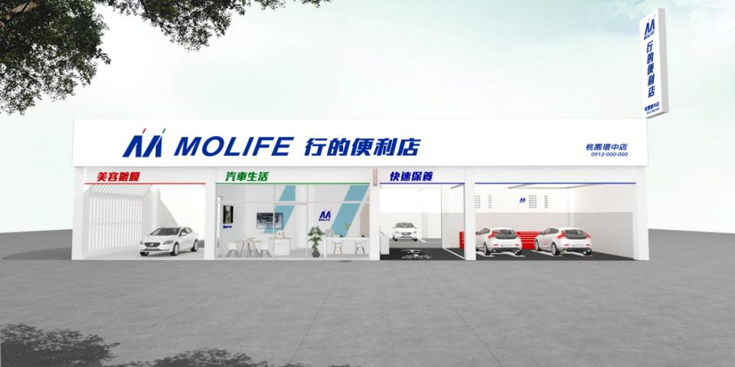
裕隆集團跨足兩岸汽車產業多年，深度瞭解市場脈動與消費趨勢，現在將集結品牌原廠、電商平台、汽車相關價值事業，計劃在台灣推動創新的汽車服務通路的模式，透過電子商務平台(線上)的經營，並結合保修、美容、融資等汽車週邊服務(線下)，以提供汽車使用人全方位的O2O服務機能與體驗。這項計畫以”MOLIFE” 行的便利店作為通路品牌以及實體服務據點的定位，對消費者提供了”一站搞定車的大小事”的服務承諾。

無論是具有保修管理經驗的菁英或是剛要投入職場的人才，兩者都是我們想要招募的對象，在六大都會區都有汽車保修經營主管與儲備幹部的職缺機會，具體職務包含據點店長、服務專員、保修技師、美容技師，錄取者將依職能接受電子商務、經營管理、汽車金融、保修美容等相關專業領域培訓。加入”MOLIFE” 的創新O2O服務通路事業，不僅能享有裕隆集團多角化汽車事業的各種資源，未來更有機會在O2O加盟通路上創造自己的事業，共同分享品牌成長的豐碩果實。
- 薪資福利：
- 營運初期採保障薪資模式，進階營運後再加發各項業務績效獎金，整體薪資優於業界水準。
- 三節禮金及發放年終加發獎金，薪獎福利優渥，店長年薪可達百萬。
- 依公司營運獲利狀況與員工個人績效表現做年度調薪。
- 等同品牌原廠的理想工作環境，注重設施及人身工安、年度體檢等保障。
- 享勞、健保、員工個人團保(包括壽險、意外險 住院醫療險、意外醫療險及癌症保險)費用由公司負擔。
- 週休二日。
- 應徵方式：
- 您可將履歷資料寄到 alex.liao@tac.com.tw 信箱
- 撥打洽詢專線 (02)-2702-5055#1308 廖先生
- 您可至104人力銀行投遞您的履歷
附件: 職務需求人力及相關參考條件

- 據點店長人力需求所需之專業知識、相關資歷及技能需求：
  - 需求人數6位，工作地點為雙北市、桃園、新竹、台中、台南、高雄
1、學歷及相關科系：科技大學汽車相關學系畢業
2、相關經驗年資 ：具備3年以上汽車保修相關工作經驗
3、基本技能需求：汽車產業知識、保修廠經營管理
4、語言能力/電腦技能：國、台語/Office 系統操作
5、專業技術/相關證照：汽修技工或技術士證照

- 儲備幹部(儲備店長及服務專員)所需之專業知識、相關資歷及技能需求：
  - 需求人數6位，工作地點為雙北市、桃園、新竹、台中、台南、高雄
1、學歷及相關科系：科技大學汽車相關學系為佳
2、相關經驗年資 ：具備1年以上汽車保修相關工作經驗
3、基本技能需求：汽車產業知識、保修作業流程、人際溝通技巧
4、語言能力/電腦技能：國、台語/Office 系統操作
5、專業技術/相關證照：汽修技工或技術士證照

- 汽車保修、汽車美容技師所需之專業知識、相關資歷及技能需求：
  - 需求人數6位，工作地點為雙北市、桃園、新竹、台中、台南、高雄
1、學歷及相關科系：科技大學汽車相關學系在職、在學或應屆畢業
2、相關經驗年資 ：具備汽車保修相關工作經驗為佳
3、基本技能需求：汽車保修或美容作業
4、專業技術/相關證照：汽修技工或技術士證照

